Vsaka gospodinja lahko veliko pripomore k varovanju okolja
Živimo v dobi razmetavanja in ošabnega ravnanja z okoljem in dobrinami in prav vsaka gospodinja lahko prispeva k varovanju okolja, če le malo razmisli, na kakšen način bo nakupovala, a res potrebuje vsa draga kupljena čistila, si sama naredi kremo za nego kože, balzam za ustnice, se odloči za zmanjšanje porabe plastične embalaže…. O vsem tem smo v sklopu projekta »Kmetujem-naravo varujem« skupaj z Mojco Krivec, specialistko za razvoj podeželja na KGZS-Zavod CE iskali rešitve. Veliko idej nam je podala iz svojih izkušenj, saj tudi sama upošteva načela varovanja okolja v gospodinjstvu in si sama izdeluje naravna čistila in kozmetiko. Delavnica je bila izvedena na 3 lokacijah, v Laškem, Štorah in Vojniku.

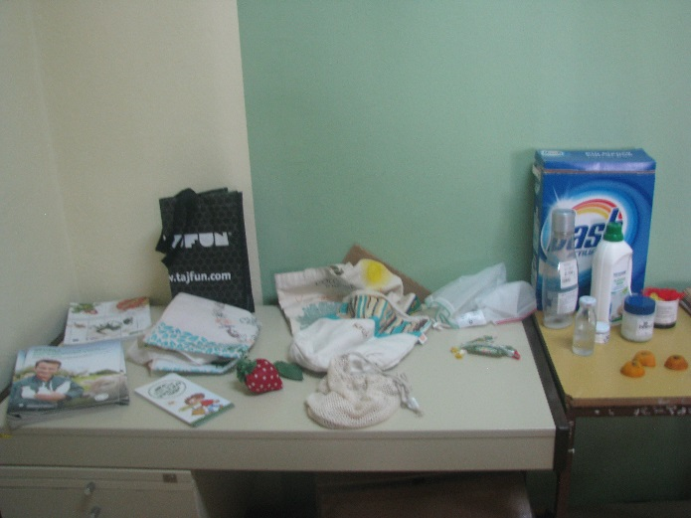
Fotografija:
Nakupujmo načrtovano in uporabljajmo trajnostne vrečke

Že pri nakupovanju lahko veliko izboljšamo, če si pred odhodom v trgovino pripravimo seznam in nakupujemo tisto, kar potrebujemo in ne tisto, česar si želimo, ob tem pa uporabljamo trajnostno embalažo. Podprimo lokalne proizvajalce in več nakupujmo na tržnici ali direktno na kmetijah. Za pametno nakupovanje naj bi trgovine obiskali le 1x na teden, čas, ki nam preostane, pa rajši porabimo za druženje in uživanje v naravi. Živila kupujmo v povratni embalaži, ponekod že obstajajo trgovine, kjer vam živila natočijo ali naložijo v lastno embalažo. Nastale odpadke vestno ločujmo in zbirajmo pokrovčke in delujmo humanitarno, saj se prihodek od zbranih pokrovčkov nameni za humanitarno pomoč. Če imamo doma alkoholni kis in sodo bikarbono in nekaj znanja, si zelo hitro lahko naredimo varčna, naravna in zelo učinkovita čistila.
ČISTILO ZA OKNA
125ml alkoholnega kisa, 2,5 l vode zmešamo in napolnimo razpršilko in uporabljamo za čiščenje oken in steklenih površin. ZA dodaten sijaj steklene površine zdrgnemo z zmečkanim časopisom.

ČISTILO ZA ODTOKE
1 žlica sode, 1 žlica soli, 1 dl alkoholnega kisa. Nastane pena. Odtok pokrijemo in čez pol ure splaknemo z vrelo vodo.

PRAŠEK ZA PERILO
1 trdo milo (marsejsko) raztopimo v 1 litru vroče vode, nato dodamo 600ml pralne sode in 20 kapljic eteričnega olja. Mešamo, da se ohladi, dobimo domači prašek za perilo.

KAMILIČNA ALI OGNJIČEVA KREMA
100ml macerata kamilice ali ognjiča, 100g kokosove masti, 10 g čebeljega voska
Na vodni kopeli segrejemo olje, dodamo kokosovo mast, ko se stopi, dodamo še čebelji vosek, lahko tudi propolis. Nalijemo v posodice, ohladimo in hranimo v temnem prostoru.

Slovenija je ena izmed redkih držav, kjer iz pipe teče pitna voda in zaradi tega pijmo čim več vode iz pipe, ustekleničeno vodo pa le v izjemnih primerih. Zbirajmo deževnico za zalivanje vrta in rož, uporabljajmo baterije na polnjenje, varčne žarnice, ugašajmo luči…

Poskusimo se držat 5 načel za ZW (Zero Waste) oz. dom brez odpadkov:
- Zavrni, česar ne potrebuješ
- Zmanjšaj porabo tiste, kar potrebuješ
- Stvari ponovno uporabi
- Recikliraj
- Kompostiraj
Spletni naslovi za varovanje okolja, kjer najdete ideje, nasvete, recepture:
manijevec.si, bodieko.si, mojiodpadki.si, bivalnookolje.si, sodabikarbona.si, FB dom brez odpadkov, FB življenje brez plastike.

Ena izmed oblik varovanja narave je tudi delitev informacij in znanja, da se širi osveščenost. Želimo, da tudi vi razmislite, na kakšen način lahko pripomorete k varovanju okolja, saj s tem poskrbite za svoje dobro in za dobro okolja.
Vesna Mihalič, KGZS-Zavod CE

